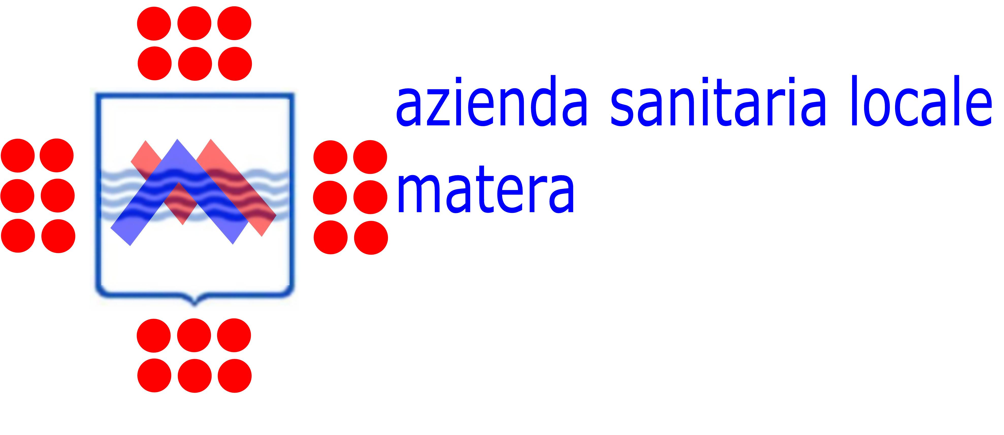

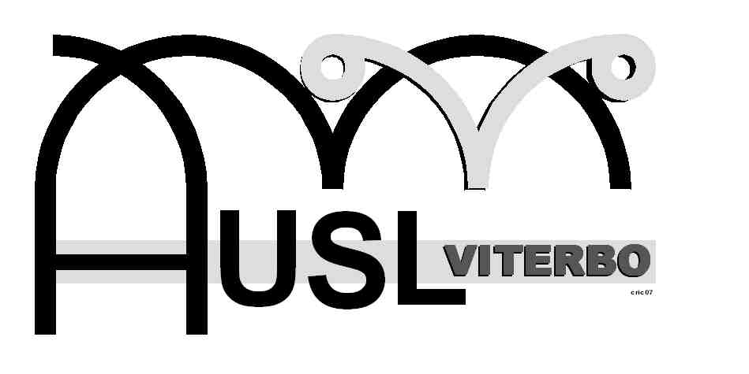

ASSOCIAZIONE DI VOLONTARIATOETA BETA DI VITERBO ONLUS
Codice fiscale: 90044840560

Sede leg. via Doria Riparia, 22
01100 Viterbo
REGIONE LAZIO
AZIENDA UNITÀ SANITARIA LOCALE VITERBO

UNITÀ OPERATIVA COMPLESSA
DI NEUROPSICHIATRIA INFANTILE
Direttore dott. Marco Marcelli

T I C

(Teatro Inclusione Cultura)

Incontro / dibattito
tra operatori sanitari, della scuola e del volontariato sociale

Matera, 16 maggio 2014

“Le tecniche espressive legate alla corporeità, ai linguaggi, alla comunicazione e alle relazioni sono il veicolo per approfondire le diverse modalità del sentire e del comunicare in un percorso che porta all’auto trasformazione e all’auto sviluppo” . (Michele Cavallo)

L’incontro/dibattito tra operatori sanitari, della scuola e del volontariato sociale di Viterbo e Matera affianca lo spettacolo teatrale di Eta Beta Teatro Giorgio Mauro Schirripa: “Fantasmagorie” (regia di Sandro Nardi) e ha lo scopo di condividere e riflettere sulle esperienze di laboratorio teatrale integrato come ambiente facilitante l’inclusione e come proposta culturale che diventa, a seconda degli operatori e delle proposte, attività riabilitante, setting terapeutico, ambiente di promozione di competenze e di live skills.

Target:
- operatori del sanitario (della neuropsichiatria infantile e delle strutture riabilitative accreditate);
- operatori della scuola (insegnanti e operatori socio-assistenziali);
- volontari delle associazioni che operano nel sociale;
- genitori

Programma:
Ore 15.30 – 15.45 Saluti delle Autorità

Ore 15.45 – 16.30 incontro in plenaria: “Il teatro sociale esperienza inclusiva” Carlo Calzone (direttore U.O.C di N.P.I. dell’ASM); Marco Marcelli (direttore U.O.C di N.P.I. della AUSL di Viterbo) Susi Ostarello (referente pedagogica di Eta Beta Teatro)

Ore 16.30 – 18.00 lavori di gruppo:

Gruppo operatori sanitari: “Il teatro: inclusione e riabilitazione/terapia”
Coordinano Marco Marcelli, Gianpietro Brizi, e Domenico Mangione;

Gruppo insegnanti: “Il teatro: inclusione e formazione”
Coordinano Paola Maggi, Nadia Casamassima e Isidoro Gollo

Gruppo operatori del sociale e delle associazioni “Il teatro: inclusione, cittadinanza attiva e cultura della differenza”
Coordinano Susi Ostarello, Maria Bruna Di Marzio e Andrea Santantonio.

Ore 18.00 – 19.00 restituzione dei lavori di gruppo all’assemblea, dibattito. Conclusioni Carlo Calzone e Marco Marcelli.

Oltre la parola
il gesto, il ritmo e la mimica,
nella magia dei suoni e delle luci del palcoscenico,
per andare a ripescare lontano, nelle residue possibilità, la maniera di esprimersi,
per essere vivi, per partecipare, per fare luce nel buio, al di là delle barriere
che da secoli, da sempre, sono simbolo di pregiudizi, di paure, di ignoranza

Piero Gabrielli (1981)

